Sección A: Casos de Uso
- Actores
- Usuario (Cliente) : pueden buscar cruceros, reservar, pagar, cancelar, reprogramar y reportar incidentes.
- Operador del Crucero: administra los cruceros, rutas, cabinas y las políticas; cancela viajes o modifica itinerarios.
- Atención al cliente: primera atención para resolver incidentes reportados.
- Gerencia del crucero: resuelve de forma definitiva los incidentes escalados.

- Asunciones del proyecto
• El usuario debe estar registrado y autenticado para reservar, cancelar, reprogramar o reportar incidentes.
• Al seleccionar una cabina, el sistema la bloquea (estado "reservada") durante un tiempo limitado, que se asume de 15 minutos.
• Una cabina puede estar en uno de cuatro estados: disponible, reservada, ocupada o en mantenimiento.
• Los pagos y reembolsos se procesan mediante una pasarela de pagos externa y las notificaciones mediante un servicio de mensajería; ambos se consideran parte del sistema y no actores del diagrama.
• Cada tipo de cabina (suite, balcón, interior, familiar) tiene su propia política de cancelación, definida por el operador.
• Si el operador cancela el viaje, el reembolso es total y se realiza de forma automática.
• Ante un cambio significativo de itinerario, el usuario puede elegir entre reembolso o modificar su reserva sin cargos.
• Las notificaciones se envían automáticamente ante cambios de estado de la reserva, del itinerario o de un incidente.
• Un incidente que no se resuelve en Atención al Cliente se escala a la Gerencia del Crucero.
• Los servicios adicionales (excursiones, bebidas, spa) se eligen al reservar y forman parte del costo total.
- Diagrama de Casos de Uso
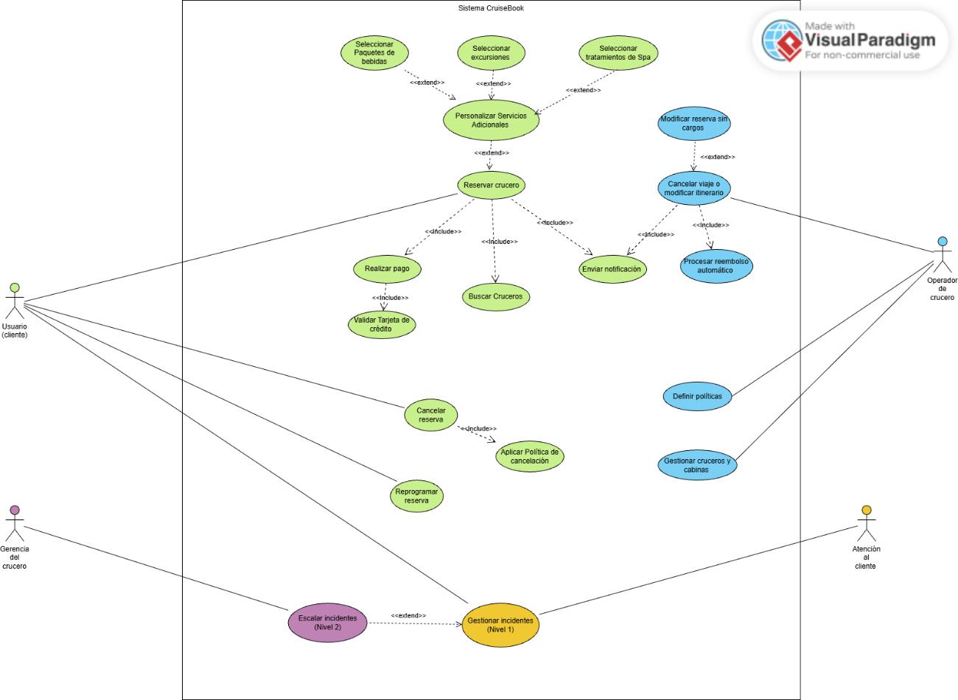

- Refinamientos (include y extend)

Tipo | Caso de uso origen | Caso de uso destino | Justificación
«include» | Reservar Crucero | Buscar Cruceros | Para reservar siempre se debe buscar y seleccionar un crucero.
«include» | Reservar Crucero | Realizar Pago | La reserva solo se confirma tras pagar.
«include» | Realizar Pago | Validar Tarjeta de Crédito | Todo pago requiere validar la tarjeta.
«include» | Cancelar Reserva | Aplicar Política de Cancelación | Toda cancelación debe evaluar la política de la cabina.
«include» | Cancelar Viaje o Modificar Itinerario | Procesar Reembolso Automático | El reembolso automático es obligatorio al cancelar el viaje.
«include» | Reservar Crucero / Cancelar Viaje | Enviar Notificación | Siempre se notifica al usuario el resultado.
«extend» | Personalizar Servicios Adicionales | Reservar Crucero | Opcional: el usuario puede o no agregar servicios.
«extend» | Seleccionar Excursiones / Paquetes de Bebidas / Tratamientos de Spa | Personalizar Servicios Adicionales | Cada servicio es opcional dentro de la personalización.
«extend» | Modificar Reserva sin Cargos | Cancelar Viaje o Modificar Itinerario | Solo si el cambio de itinerario lo permite y el usuario lo elige.
«extend» | Escalar Incidente (Nivel 2) | Gestionar Incidente (Nivel 1) | Solo si Atención al Cliente no logra resolver el incidente.

- Descripción de casos de uso
  - Reservar Crucero
Actores | Usuario (Cliente).
Precondiciones | 1. El usuario está registrado y ha iniciado sesión.  2. Existen cruceros con cabinas en estado "disponible".
Flujo de eventos principal | 1. El usuario ingresa criterios de búsqueda (destino, fecha de salida, duración, tipo de cabina). (include: Buscar Cruceros)  2. El sistema muestra los cruceros que cumplen los criterios.  3. El usuario selecciona un crucero y una cabina.  4. El sistema cambia el estado de la cabina a "reservada" por un tiempo limitado.  5. El usuario personaliza servicios adicionales: excursiones, paquetes de bebidas o tratamientos de spa. (extend: Personalizar Servicios Adicionales)  6. El sistema calcula y muestra el costo total de la reserva.  7. El usuario ingresa los datos de pago. (include: Realizar Pago)  8. El sistema valida la tarjeta de crédito y autoriza la transacción con la pasarela de pagos. (include: Validar Tarjeta de Crédito)  9. El sistema confirma la reserva y cambia la cabina a "ocupada".  10. El sistema envía la confirmación al usuario. (include: Enviar Notificación)
Flujos alternativos | 2.1. No hay resultados: el sistema sugiere modificar los criterios y regresa al paso 1.  4a. La cabina fue tomada por otro usuario: el sistema informa y pide elegir otra cabina (paso 3).  5.1. El usuario no desea servicios adicionales: continúa en el paso 6.  8.1. La tarjeta es inválida o el pago es rechazado: el sistema permite reintentar o cancelar; si cancela, la cabina vuelve a "disponible".  8.2. Expira el tiempo de reserva temporal: el sistema libera la cabina ("disponible") y notifica al usuario.
Postcondiciones | Reserva confirmada y registrada.  Cabina en estado "ocupada".  Pago registrado.  Usuario notificado.

- Cancelar Reserva
Actores | Usuario (Cliente).
Precondiciones | 1. El usuario ha iniciado sesión.  2. El usuario tiene una reserva confirmada y vigente (el viaje aún no inicia).
Flujo de eventos principal | 1. El usuario selecciona la reserva que desea cancelar.  2. El sistema aplica la política de cancelación del tipo de cabina. (include: Aplicar Política de Cancelación)  3. El sistema muestra el monto a reembolsar, o los cargos aplicables.  4. El usuario confirma la cancelación.  5. El sistema cambia la reserva a "cancelada" y libera la cabina ("disponible").  6. El sistema solicita el reembolso a la pasarela de pagos.  7. El sistema notifica al usuario la cancelación y el reembolso.
Flujos alternativos | 2.1. La política no permite reembolso: el sistema informa al usuario y le pregunta si desea continuar.  4.1. El usuario no confirma: se cancela la operación y la reserva no cambia.  6.1. Falla el reembolso en la pasarela: el sistema marca el reembolso como "pendiente", lo reintenta y notifica al usuario.  1a. El usuario prefiere reprogramar en lugar de cancelar: se ejecuta el caso de uso Reprogramar Reserva.
Postcondiciones | Reserva en estado "cancelada".  Cabina nuevamente "disponible".  Reembolso procesado (o pendiente) según la política.  Usuario notificado.

- Cancelar viaje o Modificar itinerario
Actores | Operador del Crucero.  Usuario (Cliente) afectado, que recibe la notificación.
Precondiciones | 1. El operador ha iniciado sesión con permisos de gestión.  2. Existe un viaje programado con una o más reservas confirmadas.
Flujo de eventos principal | 1. El operador selecciona el viaje y registra la cancelación o el cambio significativo de itinerario, indicando el motivo.  2. El sistema identifica todas las reservas afectadas.  3. Para cada reserva, el sistema calcula y procesa el reembolso total de forma automática. (include: Procesar Reembolso)  4. El sistema cambia el estado del viaje y de las reservas, y libera las cabinas.  5. El sistema notifica a cada usuario afectado (correo, SMS o mensajería). (include: Enviar Notificación)
Flujos alternativos | 3.1. Si se trata de un cambio de itinerario, el usuario puede elegir modificar su reserva sin cargos adicionales en lugar del reembolso. (extend: Modificar Reserva sin Cargos)  3.2. Falla el reembolso de una reserva: el sistema la registra como "pendiente" y la deja para reintento y revisión manual.  5.1. Falla un canal de notificación: el sistema reintenta por otro canal disponible.
Postcondiciones | Viaje cancelado o itinerario actualizado.  Reservas reembolsadas o modificadas sin cargos.  Usuarios notificados.

- Gestionar incidentes (Nivel 1) y Escalamiento
Actores | Usuario (Cliente), Equipo de Atención al Cliente.  Gerencia del crucero (solo si se escala).
Precondiciones | 1. El usuario ha iniciado sesión y tiene al menos una reserva asociada.  2. El incidente corresponde a un problema de reserva, pago o servicio a bordo.
Flujo de eventos principal | 1. El usuario reporta el incidente indicando tipo y descripción.  2. El sistema registra el incidente con estado "abierto" y lo asigna a Atención al Cliente.  3. Atención al Cliente revisa el caso y aplica una solución.  4. El sistema cambia el incidente a "resuelto".  5. El sistema notifica al usuario la resolución. (include: Enviar Notificación)
Flujos alternativos | 3.1. Atención al Cliente no puede resolverlo: se escala a la Gerencia del Crucero, que define la solución definitiva. (extend: Escalar Incidente)  5.1. El usuario no está conforme con la solución: puede reabrir el incidente y se repite desde el paso 3.
Postcondiciones | Incidente registrado y resuelto, o escalado a la Gerencia.  Historial del incidente almacenado.  Usuario notificado.

